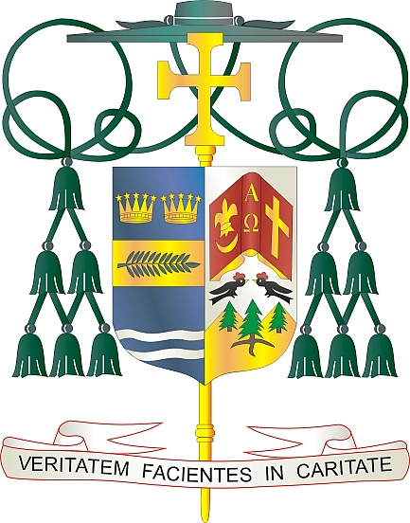

Office of  
THE BISHOP

9995 North Military Trail • P.O. Box 109650

Palm Beach Gardens, Florida 33410-9650

(561) 775-9595 Fax (561) 775-7035

## Diocese of Palm Beach

11 de abril de 2025

Queridos Hermanos y Hermanas en Cristo:

Cada año, nuestro Santo Padre pide a los feligreses que contribuyan a la Colecta Pontificia del Viernes Santo, que busca fortalecer la presencia cristiana en Tierra Santa, apoyar el ministerio en sus santuarios sagrados y parroquias, proveer para la formación y educación en comunidades y escuelas, y financiar las necesidades básicas de todas las personas. La colecta de 2025 se llevará a cabo el Viernes Santo, 18 de abril.

Su solidaridad y generosidad caritativa para la colecta de este año ayudarán a permitir que los cristianos y la Iglesia Católica permanezcan en Tierra Santa, en la misma tierra santificada por la vida, muerte y resurrección de Jesús. Los franciscanos de la Custodia de Tierra Santa ayudan a mantener y salvaguardar los sitios y santuarios sagrados, así como a cuidar de las "piedras vivas" que están presentes entre ellos.

Humildemente les pedimos sus oraciones y apoyo financiero para esta colecta anual, tal como lo ha promovido el Papa Francisco. Al apoyar estos esfuerzos, se unen a la Iglesia en Tierra Santa y se convierten en un instrumento de paz en una región atribulada.

Con gratitud por su continua generosidad y con cada deseo en oración, Yo soy

Sinceramente suyo en Cristo,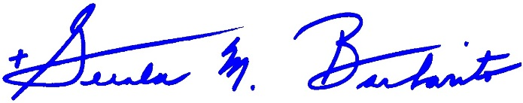

Reverendísimo Gerald M. Barbarito

Obispo de Palm Beach